企业与员工解除（终止）劳动合同“一件事”

一、服务对象
适用于湖北省范围内登记注册的企业
二、联办事项
1.档案接收
2.【省集中企保系统】单位职工社会保险暂停
3.单位职工暂停参保
4.个人住房公积金账户封存
三、申报须知
（一）档案接收
1.受理条件：按照人社部发〔2014〕90号、人社厅发〔2016〕75号、人社部发〔2021〕112号文件规定，流动人员人事档案由现工作单位所在地或户籍所在地的公共就业和人才服务机构负责管理。
2.注意事项：来档审核若出现以下情况，档案将退回原单位：
（1）档案未密封；
（2）档案密封但无密封条及骑缝章；
（3）无档案材料目录清单；
（4）无档案转递通知单；
（5）个人自带档案。
（二）【省集中企保系统】单位职工社会保险暂停
职工发生辞职（退）、入伍入学、服刑、解除劳动合同（劳动关系）、在职转退休、死亡、退保、出国定居、重复参保和其他情形的，用人单位应当为其职工办理暂停缴费业务。
（三）单位职工暂停参保
单位职工因调转、辞职、失踪及判刑等原因离职的，参保单位可以向医疗保障经办机构申请办理暂停参保。
（四）个人住房公积金账户封存
单位与职工终止劳动关系的，单位应当自劳动关系终止之日起30日内向公积金中心办理变更登记。
缴存职工与原单位终止劳动关系或解除人事关系且无接受单位的个人住房公积金账户，原单位应为其办理账户封存登记。

四、办理流程

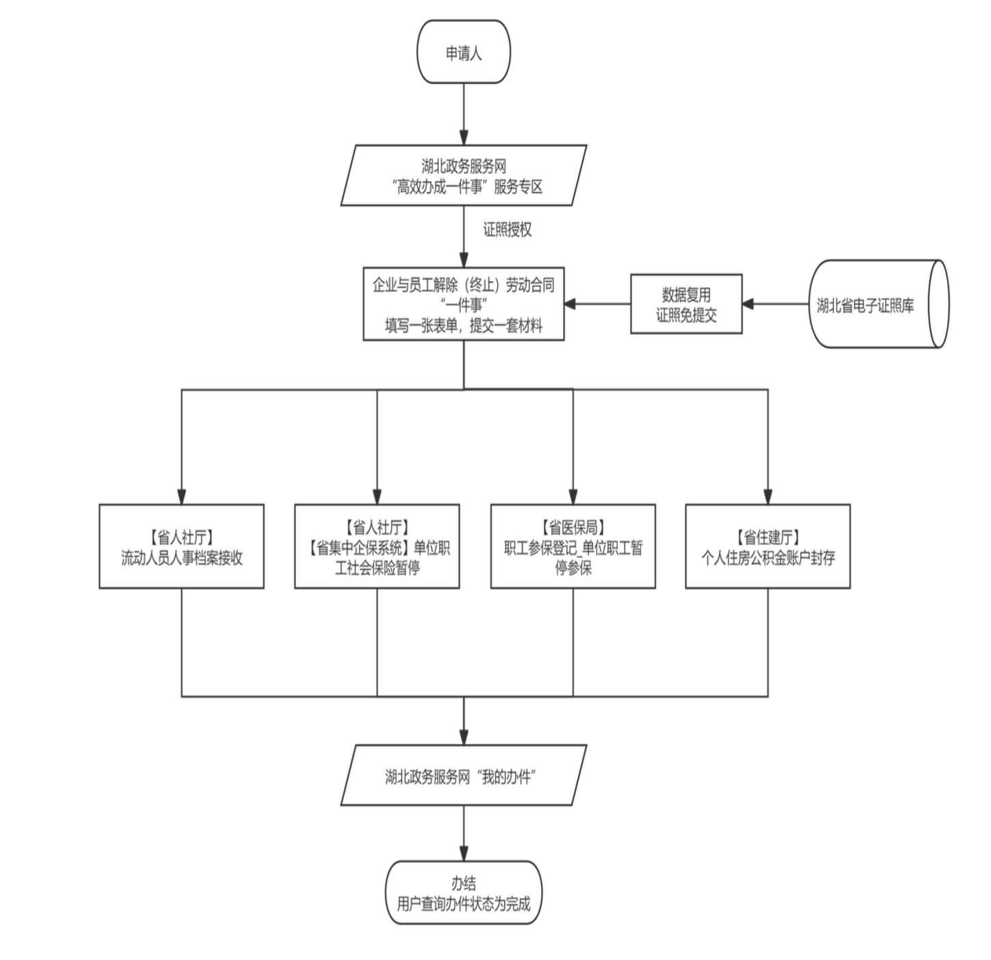

五、申报材料 1、 企业与员工解除（终止）劳动合同“一件事”申请表 2、人事档案委托管理免责声明 3、单位介绍信 4、居民户口簿 5、有效身份证件（参保人） 6、有效身份证件（经办人）
六、办结时限
承诺办结：20个工作日
七、收费依据及标准
不收费
八、办理地点
线下办理：黄石市西塞山区西塞山政务服务中心2楼9号窗口
线上办理：1.登录湖北省政务服务网（http://zwfw.hubei.gov.cn/）“高效办成一件事”专栏，根据页面提示办理。
2.登录鄂汇办APP，点击“高效办成一件事”，选择企业与员工解除（终止）劳动合同，根据页面提示办理。

九、咨询电话
0714-6488678

企业与员工解除（终止）劳动合同“一件事” 申请表
单位名称 |  |  |  |  |  | 统一社会信用代码
员工信息
姓名 |  |  | 身份证件类型 |  |  |  | 身份证号码
手机号码 |  |  | 申报工资（元/月）
单位职工停保（社保）
险种类型 |  | □养老□失业□工伤 |  | 停保日期 |  |  |  | 停保（减员）原因
单位职工停保（ 医保）
单位编码 |  |  |  | 业务类型 |  | 暂停 |  | 停保日期
停保（减员）原因 |  |  |  | 备注
个人公积金账户状态变更（封存）
变更前状态 |  |  |  | 变更后状态 |  |  |  | 生效年月
备注
档案接收
原档案存档单位 |  |  |  | 联系人姓名 |  |  |  | 联系人电话/手机号
电子邮箱地址 |  |  |  | 联系地址
办理结果 |  |  |  | 所属区划 |  |  |  | 提交经办机构
备注
单位负责人(签章)： 单位经办人(签章)： 联系电话： 填报日期： 年 月

